Contur 12,5 400 1800 weiß lackiert Regula S24

Knauf Gips

Eigenschaften

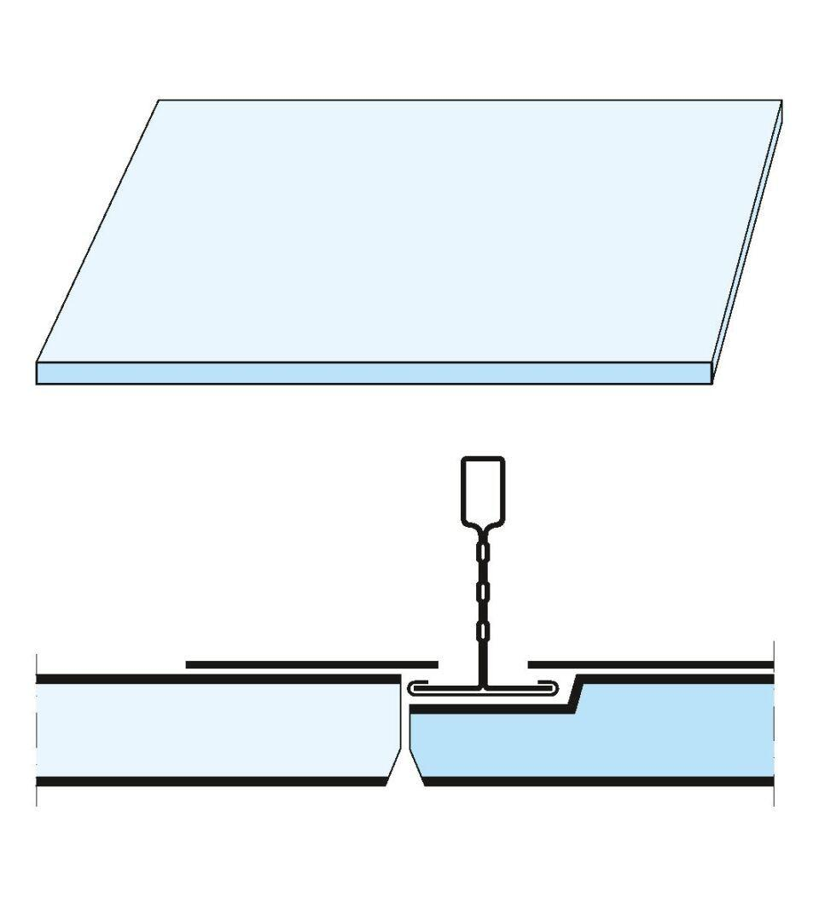

GTIN:

5709636409267

HAN:

00724929